Moelleux à la purée de pêche
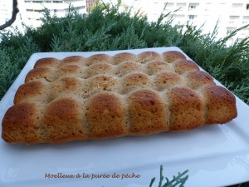 Pour 6 Croquants-Gourmands
- 200 g de farine
- 2 càc de levure chimique
- 80 g de cassonade
- ½ càc de cannelle en poudre
- 220 g purée de pêche (1)
- 50 g d'huile de tournesol
éventuellement :
- 1 pêche (2) - 10 g de beurre - 10 g de cassonade
1 moule cosy ou 1 petit moule à cake
ou si on double les doses
1 Moule tablette ou 1 moule carré de 20 cm de côtés beurré si non en silicone
Préchauffage du four à 180°C
Si comme moi, vous voulez ajouter des dés de pêche :
Peler la pêche (je l'ai ébouillantée auparavant).
La couper en dés puis la faire caraméliser dans le beurre et le sucre.
Laisser refroidir.
Mélanger dans un saladier la farine, la levure, le sucre et la cannelle.
Ajouter la purée de pêche et l'huile et mélanger intiment.
Incorporer éventuellement les dés de pêche caramélisés et froids.
Verser la pâte dans le moule.
Enfourner pour 30 à 40 minutes suivant la taille et la forme du moule et vérifier la cuisson.
Laisser tiédir quelques secondes puis démouler délicatement sur une grille.
Déguster froid

